Новости образования №12 (март, 2017)

- Кафедра информационных систем и технологий РГППУ приглашает абитуриентов!
На кафедре ведется подготовка бакалавров по направлениям:
- «Информационные технологии»;
- «Прикладная информатика в экономике»;
- «Информационные технологии в медиаиндустрии».

Формы обучения — очная и заочная. Есть бюджетные места!
Студенты кафедры получают обширные знания по математике и информатике, изучают программирование, обеспечение комплексной информационной безопасности, защиту компьютерных сетей от взлома хакеров. Выпускники кафедры создают секретные базы данных и формируют системы защиты стратегически важной информации. Проектируют, внедряют и сопровождают профессионально ориентированные информационные системы, разрабатывают мобильные и smart-приложения.

Всех заинтересованных просим обращаться:
г. Екатеринбург, Машиностроителей, 11
Аудитория: 0-213
Телефон: 8 (343) 338-44-17
Заведующая кафедрой Толстова Наталья Сергеевна
natalya.tolstova@rsvpu.ru

Сайт rsvpu.ru

- 25 марта - День открытых дверей в УрГУПС

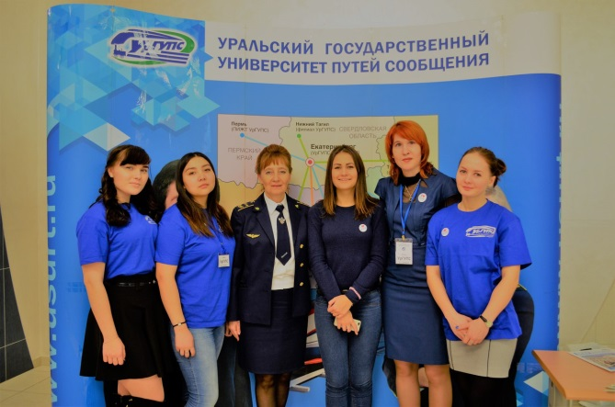
Уральский государственный университет путей сообщения приглашает на «День открытых дверей», который состоится 25 марта 2017 года.

В программе:
12:30-13:00 – Регистрация участников Дня открытых дверей возле актового зала;
– Демонстрация гоночного болида, общение с роботом аватаром.
13:00-15:30 – Проведение Дня открытых дверей (актовый зал):
– конкурс "Будущее транспорта России",
– выступление ректора;
– выступление ответственного секретаря приемной комиссии о правилах приема в УрГУПС в 2017 году;
– награждение победителей и призеров, участников конкурса "Будущее транспорта России"
15:30 - 16:00 - Общение с деканами факультетов;

Адрес: Екатеринбург, ул. Колмогорова, 66, Тел/факс (343) 221-24-44, сайт: www.usurt.ru

- Бюджетные места в Гуманитарном университете!
В 2017-2018 учебном году более 250 студентов смогут обучаться в ГУ на бюджетной основе! Бюджетные места в ГУ есть на 8 направлениях бакалавриата и 3 направлениях магистратуры.
Бюджетные места 2017
Направление | Форма обучения | Количество бюджетных мест
Программы бакалавриата за счет бюджетных ассигнований федерального бюджета
09.03.03 Прикладная информатика | Очная | 20
 | Очно-заочная | 15
 | Заочная | 21
29.03.05 Конструирование изделий легкой промышленности | Очная | 30
 | Очно-заочная | 30
38.03.01 Экономика | Заочная | 8
38.03.02 Менеджмент | Заочная | 8
38.03.03 Управление персоналом | Заочная | 9
42.03.01 Реклама и связи с общественностью | Заочная | 12
42.03.02 Журналистика | Заочная | 12
43.03.01 Сервис | Заочная | 13
Программы бакалавриата за счет средств Гуманитарного университета
38.03.01 Экономика | Очная | 6
38.03.02 Менеджмент | Очная | 6

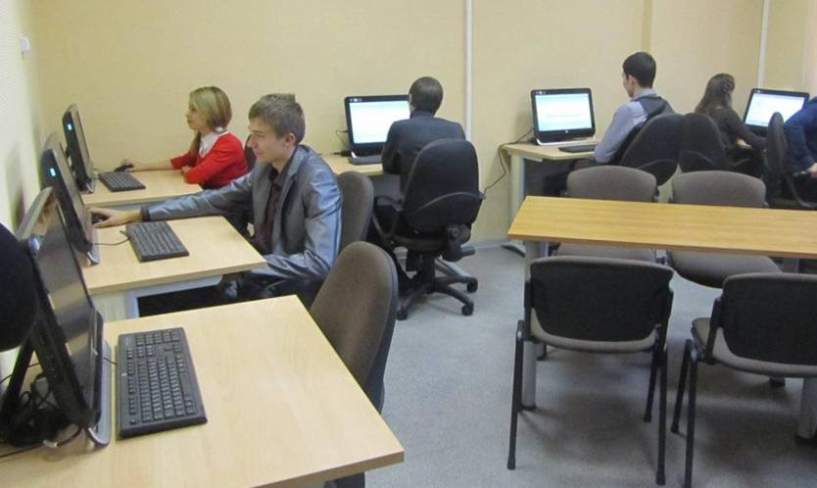
- Кем быть? Профориентационное тестирование в колледже
В УКСАП, например, вам с радостью предложат пройти профориентационное тестирование. Оно проводится с целью определения профессиональной направленности, будущей специальности, выбора средних специальных или высших учебных заведений. Проще говоря, такое тестирование помогает объективно оценить свои возможности и выбрать ту сферу (или те сферы), в которых в будущем вам будет максимально комфортно работать.
Результаты тестирования включают в себя:
- Графический профиль с результатами по измеряемому тестовому качеству: интересы, способности, личностные качества;
- Диаграмму, показывающую наиболее подходящие для учащегося направления профильного обучения;
- Списки наиболее подходящих профессий, сопровождаемые перечнем экзаменов, необходимых для освоения профессии;
- Текстовые интерпретации результатов;
- Рекомендации по развитию.
Анализ и интерпретацию полученных результатов тестирования проводит профессиональный психолог. Все итоговые материалы абитуриент получает на руки.
Время тестирования – 1ч. 30мин.
Тестирование проводится по предварительной записи. Для заключения договора при себе необходимо иметь паспорт родителя (законного представителя) и участника тестирования
Тел. (343) 375-30-06 Центр формирования контингента

- Кафедра права РГППУ приглашает абитуриентов!

Кафедра права реализует набор на направление подготовки «Профессиональное обучение (по отраслям)», профиль «Правоведение и правоохранительная деятельность», на очную и заочную формы обучения.

Есть бюджетные места!
Выпускники кафедры работают в различных сферах: образовании, правоохранительных органах (органы внутренних дел, суды), органах исполнения наказания, коммерческих организациях.

В настоящее время на кафедре работают 17 преподавателей, из них три доктора наук и семь кандидатов наук.

За кафедрой закреплено более 40 учебных дисциплин, в том числе: «Гражданское право», «Семейное право», «Земельное право», «Уголовное право», «Уголовно-процессуальное право», «Трудовое право», «Экологическое право», «Гражданское процессуальное право», «Арбитражный процесс» и другие.

Всех заинтересованных просим обращаться:

Екатеринбург, Машиностроителей, 11 (2-ой корпус), аудитория 2-527
тел.: +7 (343) 338-37-00

igishevka@mail.ru
Сайт rsvpu.ru

- АБИТУРИЕНТУ
Уральский государственный лесотехнический университет приглашает на День открытых дверей! 1 апреля и 20 мая 2017 года в 14-00
по адресу: г. Екатеринбург, ул. Сибирский тракт, 37, актовый зал
В программе информация о существующих направлениях подготовки, правила приема 2017 года, о внеучебной жизни нашего университета.
Вы сможете: познакомится с университетом, а так же задать все
интересующие Вас вопросы его руководству.
ГОРЯЧАЯ ЛИНИЯ ПРИЕМНОЙ КОМИССИИ
тел. (343) 254-63-06,e-mail: pk@usfeu.ru
Курсы подготовки к ЕГЭ +7(922) 175-42-16, (343) 262-96-29

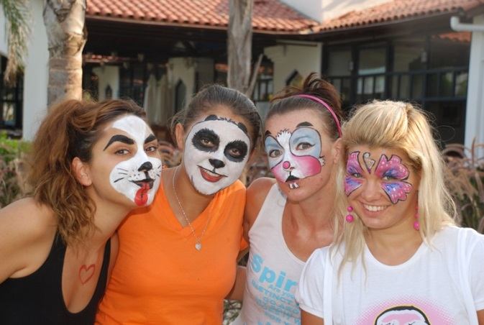
- Академия туризма и международных отношений – День открытых дверей 15 апреля.
15 апреля 2017 года в отеле «Онегин» с 11:00 до 13:00 - День открытых дверей Академии туризма и международных отношений и колледжа АТиМО!
В программе: консультации по условиям поступления и обучения, презентация российских и зарубежных программ.
Адрес: г. Екатеринбург, ул. Марата, 17 (карта)
Телефон: (343) 245-50-04
Факс: (343) 245-36-51
E-mail: uralinsttur@yandex.ru

- Профессия – штурман
УСЛОВИЯ ПОСТУПЛЕНИЯ в филиал Военного учебно-научного центра Военно-воздушных сил «Военно-воздушной академии имени профессора Н.Е. Жуковского и Ю.А. Гагарина» в г. Челябинске
Филиал ВУНЦ ВВС «ВВА» в г. Челябинске – единственное учебное заведение в Российской Федерации, осуществляющее подготовку военных штурманов и офицеров боевого управления для всех родов авиации Министерства Обороны Российской Федерации (армейской, военно-транспортной, дальней, истребительной, морской и фронтовой бомбардировочной), других министерств и ведомств, а также для авиации стран ближнего и дальнего зарубежья.
ВОЕННЫЙ ШТУРМАН – авиационный специалист в составе летного экипажа, основная задача которого провести самолет по заданному маршруту и в строго установленное время найти и метко поразить заданную цель.
ОФИЦЕР БОЕВОГО УПРАВЛЕНИЯ – наземный авиационный специалист, управляющий воздушным движением.
Что необходимо для поступления?
Своевременно подать заявление (рапорт для военнослужащих):
- лица из числа граждан, прошедших и не проходивших военную службу, подают заявление в военный комиссариат по месту жительства до 20 апреля;
- выпускники суворовских военных училищ подают заявление на имя начальника СВУ, в котором они обучаются до 20 апреля.
К заявлению прилагаются: копия свидетельства о рождении; копия паспорта; автобиография; характеристика с места учебы или работы; копия документа о среднем образовании (учащиеся - справку о текущей успеваемости, лица, окончившие первые и последующие курсы образовательных учреждений высшего профессионального образования, предъявляют академическую справку); три фотографии (без головного убора, размером 4,5 х 6 см).
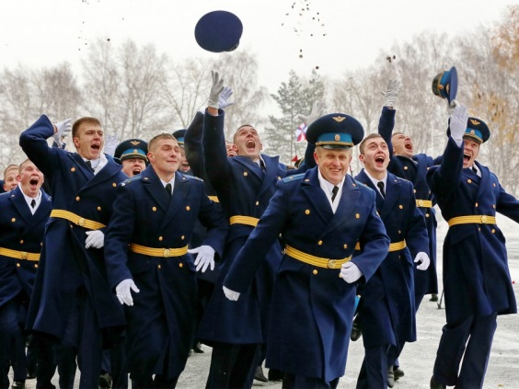
Абитуриентам по прибытии в филиал при себе иметь:
- паспорт;
- приписное свидетельство (военный билет);
- свидетельство о рождении;
- документ об образовании;
- ИНН, СНИЛС;
- документы, дающие право поступления на льготных основаниях.
Порядок проведения профессионального отбора кандидатов
Профессиональный отбор кандидатов в филиал проводится с 1 по 30 июля и включает:
а) оценку уровня общеобразовательной подготовленности по результатам сдачи ЕГЭ (математика профильного уровня – 27 баллов, русский язык – 36 баллов, физика – 36 баллов);
б) определение годности по состоянию здоровья;
в) оценку уровня физической подготовленности (бег на 100 метров, подтягивание на перекладине, бег на 3000 метров);
г) определение категории профессиональной пригодности кандидата.
Всем абитуриентам на время испытаний предоставляется бесплатное проживание (казарма) и питание.
Учебный год начинается с 1 августа.
Курсанты филиала находятся на полном государственном обеспечении:
- бесплатное питание, проживание (казарма), обеспечение вещевым имуществом;
- медицинское обслуживание;
- денежное довольствие (курсантам 1 курса – 2000 руб., после подписания контракта на 2 курсе – 14000–25000 руб. в зависимости от успехов в учебе и спортивной подготовленности);
- ежегодный каникулярный отпуск 15 суток в зимнее время и 30 суток в летний период;
- бесплатный проезд к месту проведения летнего отпуска в любой конец страны.
Выпускникам филиала присваивается воинское звание лейтенант с вручением диплома о высшем образовании и квалификации специалист. Гарантировано распределение.
Срок обучения – 5 лет
День открытых дверей пройдёт в воскресение 26 марта в 10.00. Программа: музей, учебный отдел, кафедры, казарма, фильм, общение с офицерами училища. Желающие посетить мероприятие присылайте свои Ф.И.О. на chelorls@mail.ru. Заявки принимаются до пятницы 24 марта. С собой иметь паспорт.
- Екатеринбургский колледж транспортного строительства приглашает к обучению
